ПРАВИТЕЛЬСТВО ЧЕЛЯБИНСКОЙ ОБЛАСТИ

ГЛАВНОЕ УПРАВЛЕНИЕ ПО ТРУДУ И ЗАНЯТОСТИ НАСЕЛЕНИЯ

ЧЕЛЯБИНСКОЙ ОБЛАСТИ

**Занятость и безработица**

**в Челябинской области**

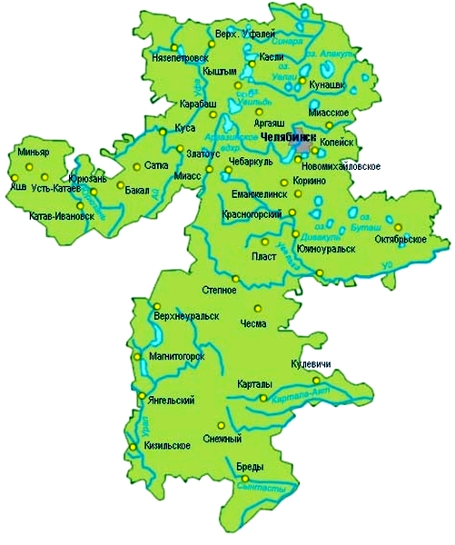

**ЭКСПРЕСС – ИНФОРМАЦИЯ**

**№ 6,**

**ИЮНЬ,**

**2020 ГОД**

**г. Челябинск**

Обращения в службу занятости.

Численность и состав безработных

В январе-июне 2020 года в Областные казенные учреждения Центры занятости населения городов и районов (далее ЦЗН) за содействием в поиске подходящей работы обратилось 89069 (44087 чел. – здесь и далее в скобках приведены показатели за январь-июнь 2019 года или на 01.07.2019 г.) чел., что в 2 раза больше, чем в январе-июне 2019 года.

Из обратившихся за содействием в поиске подходящей работы 96,7 (80,8) % – граждане, незанятые трудовой деятельностью; 55,7 (50,0) % – женщины; 26,7 (26,6) % – ранее не работавшие, ищущие работу впервые.

Численность граждан, признанных безработными, составила 72108 (27995) чел., что в 2,6 раза больше, чем в январе-июне 2019 года.

# **Динамика численности незанятого населения, состоящего на учете в ЦЗН**

|  |  |  |  |  |  |  |
| --- | --- | --- | --- | --- | --- | --- |
| На конец  июня | Численность незанятых граждан,  состоящих на учете в ЦЗН, человек | Из них имеют статус  безработного | | Заявленная  работодателями потребность в работниках,  человек | Коэффициент  напряженности  на рынке труда | |
| человек | % | незанятые на одну вакансию | безработные на одну  вакансию |
| 2019 года | 25100 | 22468 | 89,5 | 29324 | 0,86 | 0,77 |
| 2020 года | 76320 | 68843 | 90,2 | 26685 | 2,86 | 2,58 |

Заявленная работодателями потребность в работниках за январь-июнь 2020 года составила 46936 (64096) вакансий, что на 26,8 % меньше, чем в январе-июне 2019 года.

За отчетный период в ЦЗН обратилось 2532 (2358) чел., уволенных в связи с ликвидацией организаций либо сокращением численности или штата работников организаций, расположенных на территории Челябинской области, что на 7,4 % больше, чем в аналогичном периоде прошлого года. Из обратившихся, уволенных по сокращению, 622 (797) чел. нашли работу (доходное занятие), снижение на 22,0 %.

**Трудоустройство граждан**

За отчетный период нашли подходящую работу 13364 (18142) чел., в том числе безработные – 10141 (10062) чел., что, соответственно, на 26,3 % меньше и 0,8 % больше чем в январе-июне 2019 года.

Трудоустроено на временные работы 1684 (6308) чел., в том числе:

несовершеннолетних граждан в возрасте от 14 до 18 лет в свободное от учебы время – 1303 (5811) чел., снижение в 4,5 раза;

безработных граждан, испытывающих трудности в поиске работы – 365 (469) чел., снижение на 22,2 %;

безработных граждан в возрасте от 18 до 20 лет, имеющих среднее профессиональное образование и ищущих работу впервые – 16 (28) чел, снижение на 42,9 %.

Численность граждан, трудоустроенных на общественные работы, составила 2672 (3773) чел., что на 29,2 % меньше, чем в аналогичном периоде прошлого года.

Государственную услугу по содействию самозанятости получил 1151 (1793) безработный гражданин, из них 48 (98) чел. зарегистрировано в качестве индивидуальных предпринимателей, 6 (11) чел. зарегистрировали юридическое лицо.

Государственную услугу по социальной адаптации на рынке труда получили 2335 (3650) безработных граждан, что на 36,0 % меньше, чем в январе-июне 2019 года.

Удельный вес трудоустроенных граждан в общей численности граждан, обратившихся за содействием в поиске работы, составил 15,0 (41,2) %.

**Профориентация и профессиональное обучение**

За отчетный период государственную услугу по организации профессиональной ориентации граждан получили 25005 (33870) чел., из них 24304 (31373) – безработные граждане, что соответственно на 26,2 и 22,5 % меньше показателей прошлого года.

В январе-июне 2020 года численность безработных граждан, приступивших к профессиональному обучению, получению дополнительного профессионального образования, составила 1793 (3447) чел., снижение в 1,9 раза. Из числа безработных граждан, приступивших к профессиональному обучению, получению дополнительного профессионального образования, 10,2 (12,4) % – граждане, впервые ищущие работу (ранее не работавшие); 21,6 (27,7) % – граждане, стремящиеся возобновить трудовую деятельность после длительного (более года) перерыва; 28,6 (26,4) % – граждане, проживающие в сельской местности.

.

**Движение численности безработных граждан на рынке труда.**

**Численность безработных и уровень безработицы**

За отчетный период снят с учета 24921 (27493) безработный гражданин, из них: 40,7 (36,6) % – в связи с трудоустройством; 7,2 (12,5) % – приступили к профессиональному обучению, получению дополнительного профессионального образования; 1,7 (0,2) % – назначена трудовая пенсия; 50,4 (50,7) % – снято по другим причинам.

Индекс движения безработных составил 0,35 (0,98).

На 1 июля 2020 года уровень регистрируемой безработицы по области составил 3,67 (1,20) % от численности рабочей силы. В 11-ти территориях уровень безработицы ниже среднеобластного. В 15-ти муниципальных образованиях этот показатель более 5,0 %: в 3-х из них – 7,0 % и более: Верхнеуфалейский городской округ – 7,0 (5,1) %; муниципальные районы: Красноармейский –7,1 (3,3) % и Нязепетровский – 8,1 (7,9) %.

Таким образом, на рынке труда области на 01.07.2020 г., в сравнении с аналогичным периодом прошлого года, наблюдалось увеличение:

численности граждан, обратившихся за содействием в поиске подходящей работы –77593 (27307) чел.;

численности безработных граждан – 68843 (22468) чел.;

уровня регистрируемой безработицы – 3,67 (1,20) %;

напряженности на рынке труда – 2,86 (0,86) незанятые/1вак;

снижение:

заявленной организациями области потребности в работниках – 26685 (29324) вак.;

удельного веса трудоустроенных граждан в общей численности граждан, обратившихся за содействием в поиске подходящей работы – 15,0 (41,2) %.

**Показатели по УФО на 03.07.2020 г.**

|  |  |  |
| --- | --- | --- |
|  | Численность зарегистрированных безработных, человек | Уровень регистрируемой безработицы, % |
| **Уральский федеральный округ** | **240904** | **3,81** |
| Курганская область | 16555 | 4,54 |
| Свердловская область | 91736 | 4,32 |
| Тюменская область | 34508 | 4,75 |
| Ханты-Мансийский автономный округ - Югра | 23283 | 2,54 |
| **Челябинская область** | **68885** | **3,67** |
| Ямало-Ненецкий автономный округ | 5937 | 1,88 |

